Πέμπτη 2/4/2020
1. Να φτιάξετε ένα πίνακα με 3 στήλες και 12 γραμμές. Στην πρώτη στήλη σε κάθε γραμμή θα γράψετε τα ονόματα των 12 Θεών του Ολύμπου. Στην δεύτερη στήλη να εισάγετε μια εικόνα για τον κάθε Θεό. Στην τρίτη στήλη να γράψετε την ιδιότητα του κάθε θεού.
Παράδειγμα 1^{ης} γραμμής
Δίας | 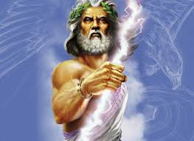 | Βασιλιάς των Θεών

Όποιος μπορεί να στείλει την απάντηση με την άσκηση στο mail μου: argirokallia123@gmail.com . Δεν είναι υποχρεωτικό!
Αργυρώ Καλλία (ΠΕ86)

